
Колледж космического машиностроения и технологии

ОТЧЕТ
По учебной практике УП.01.01 Разработка программных модулей программного обеспечения для компьютерных систем
специальность 09.02.03 Программирование в компьютерных системах

Выполнил студент: Андрейко Борис Александрович
_____________________(подпись)
Проверил преподаватель: Гусятинер Леонид Борисович
_____________________(подпись)
______________________(оценка)

Королев, 2019
Содержание отчёта

Занятие 1. Тема: Разбор задачи "Числа Фибоначчи". 4
Занятие 2. Тема: Решение задач на O-символику 8
Тест: Правила работы с логарифмами. 8
Тест: Правильная скорость роста. 8
Тест: Правильная скорость роста. 9
Тест: Правильная скорость роста. 9
Занятие 3. Тема: Разбор задачи "Покрытие отрезка точками" 11
Занятие 4. Тема: Разбор задачи "Непрерывный рюкзак" 14
Занятие 5. Тема: Разбор задачи "Различные слагаемые" 16
Листинг 6. Реализация задачи “Различные слагаемые”: 16
Занятие 6. Разбор задачи "Кодирование Хаффмана" 18
Занятие 7. Разбор задачи "Очередь с приоритетами" 21
Занятие 8. Разбор задачи "Быстрая сортировка" 24
Занятие 9. Разбор задачи "Сортировка слиянием" 28
Занятие 10. Разбор задачи "Сортировка кучей" 31
Занятие 11. Разбор задачи "Расстояние редактирования" 34
Занятие 12. Разбор задачи "Рюкзак" 36
Занятие 13. Разбор задачи "Расстановка скобок в коде" 39
Занятие 14. Разбор задачи "Высота дерева" 42
Занятие 15. Разбор задачи "Симуляция обработки сетевых пакетов" 45
Занятие 16. Разбор задачи "Стек с поддержкой максимума" 48
Занятие 17. Разбор задачи "Максимум в скользящем окне" 51
Занятие 18. Разбор задачи "Построение кучи" 53
Занятие 19. Разбор задачи "Параллельная обработка" 56
Занятие 20. Разбор задачи "Объединение таблиц" 58
Занятие 21. Разбор задачи "Автоматический анализ программ". 61
Листинг 21. Реализация задачи "Автоматический анализ программ": 61
Занятие 22. Разбор задачи "Телефонная книга" 65
Занятие 23. Разбор задачи "Хеширование цепочками" 68
Занятие 24. Разбор задачи "Поиск образца в тексте" 71
25. Оформление отчета и сдача зачета 86
Список литературы: 87

Занятие 1. Тема: Разбор задачи "Числа Фибоначчи".
Задача:
Дано целое число 1≤n≤40, необходимо вычислить n-е число Фибоначчи.

Листинг 1. Реализация задачи небольшое число Фибоначчи:
"""
Выполнил: Андрейко Б. П2-17
Задача:
Дано целое число 1≤n≤40, необходимо вычислить n-е число
Фибоначчи (напомним, что F0=0, F1=1 и Fn=Fn−1+Fn−2 при n≥2).
"""
def fib(n):
"""
рекурсивная функция которая начиная с последнего элемента до единицы складывает числа фибоначчи
"""
if n <= 1:
return n
else:
return fib(n - 1) + fib(n - 2)
def main():
n = int(input())
print(fib(n))
if __name__ == "__main__":
main()

Блок-схема “Небольшое число Фибоначчи”:
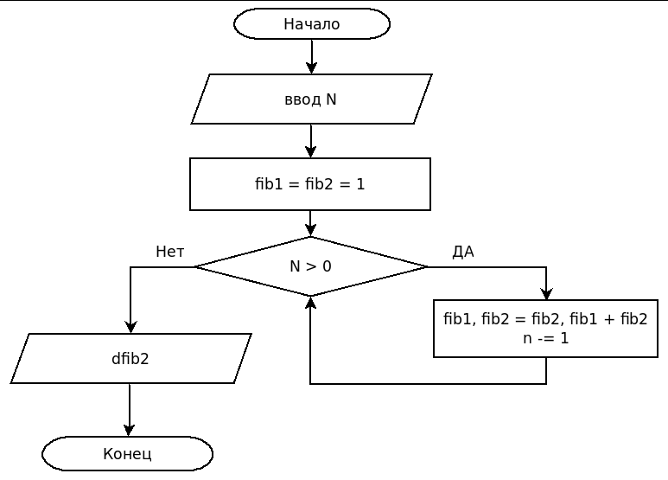
Рисунок 1 Блок-схема “Небольшое число Фибоначчи”

Задание находится по ссылке https://stepik.org/lesson/13228/
Исходник находится в Stepik курс по алгоритмам / (2.2.1)small_fibonacci_number.py

Задача:
Дано число 1≤n≤10^7, необходимо найти последнюю цифру n-го числа Фибоначчи.

Листинг 2. Реализация задачи “Последняя цифра большого числа Фибоначчи”:
<!—
Выполнил: Андрейко Б. П2-17
Задача:
Дано число 1≤n≤10^7, необходимо найти последнюю цифру n-го числа Фибоначчи.
-->
// Открываем стандартный поток ввода
let stdin = process.openStdin();
function fib(n){
let a = 1;
let b = 1;
for (let i = 3; i <= n; i++){
let c = a + b;
a = b;
b = c%10;
}
return b;
}
// Ставим обработчик события ввода
stdin.on('data', function(data){
let param = Number(data);
// Вычисляем число Фибоначчи и выводим
console.log(fib(param));
});

Задание находится по ссылке https://stepik.org/lesson/13228/
Исходник находится в Stepik курс по алгоритмам / (2.2.2)last_fibonacci_number.py

Задача:
Даны целые числа 1≤n≤10^18 и 2≤m≤10^5, необходимо найти
остаток от деления n-го числа Фибоначчи на m
Листинг 3. Реализация задачи “Огромное число Фибоначчи по модулю”:
"""
Выполнил: Андрейко Б. П2-17
Задача:
Даны целые числа 1≤n≤10^18 и 2≤m≤10^5, необходимо найти
остаток от деления n-го числа Фибоначчи на m.
"""
def fib(n,m):
f1 = 0
f2 = 1
buff = 0
prof = [0, 1]
for i in range(6*m):
"""
вычисляем число фибоначчи исходя только из его остатка на m
"""
buff = (f1 + f2) % m
f1 = f2
f2 = buff
if (f1 == 0 and f2 == 1):
break
prof.append(f2)
prof.pop()
return(prof[n%len(prof)])

def main():
n, m = map(int, input().split())
print(fib(n,m))

if __name__ == "__main__":
main()

Задание находится по ссылке https://stepik.org/lesson/13228/
Исходник находится в Stepik курс по алгоритмам
Занятие 2. Тема: Решение задач на O-символику

Тест: Правила работы с логарифмами.
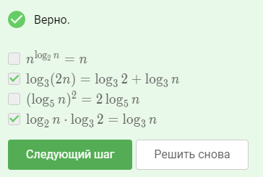
Рисунок 2 Правила работы с логарифмами.

Тест: Правильная скорость роста.
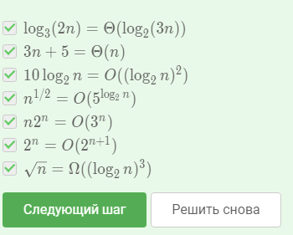
Рисунок 3 Правильная скорость роста.

Тест: Правильная скорость роста.
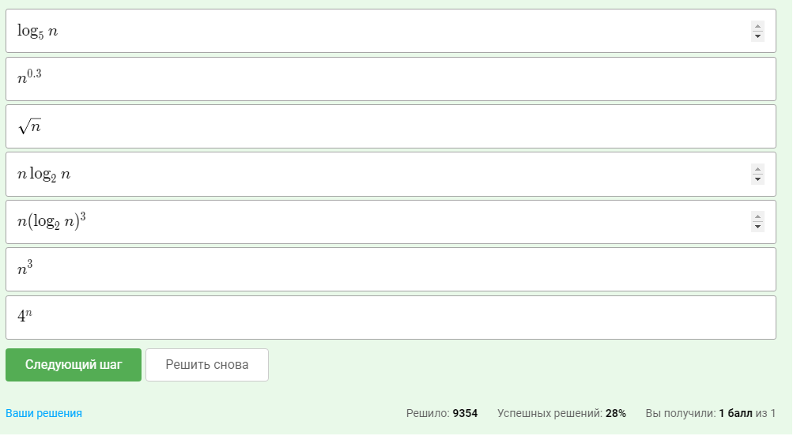
Рисунок 4 Правильная скорость роста.

Тест: Правильная скорость роста.
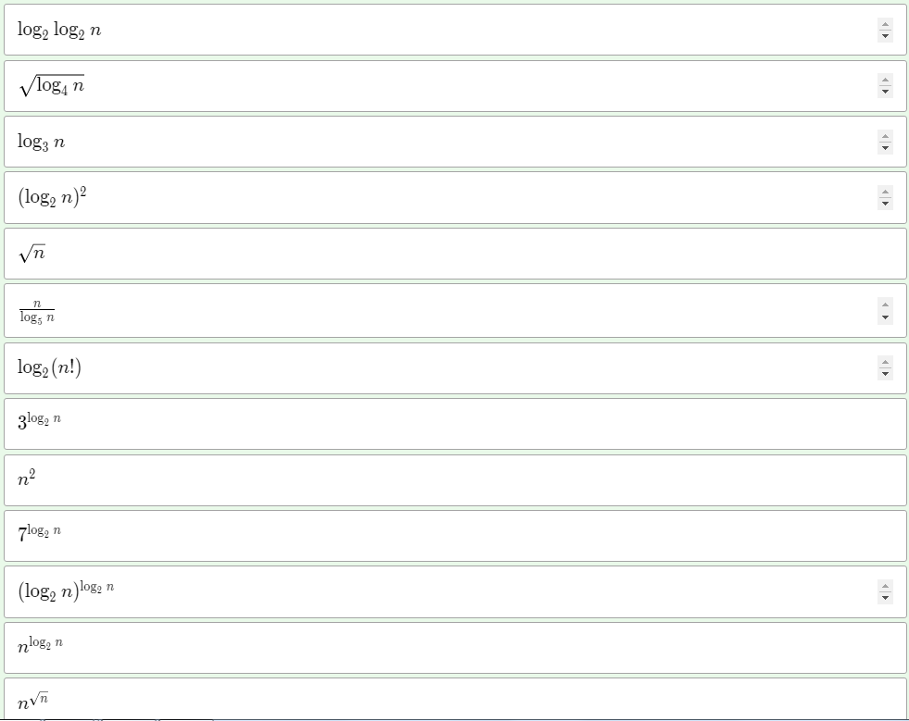
Рисунок 5 Правильная скорость роста (часть 1).
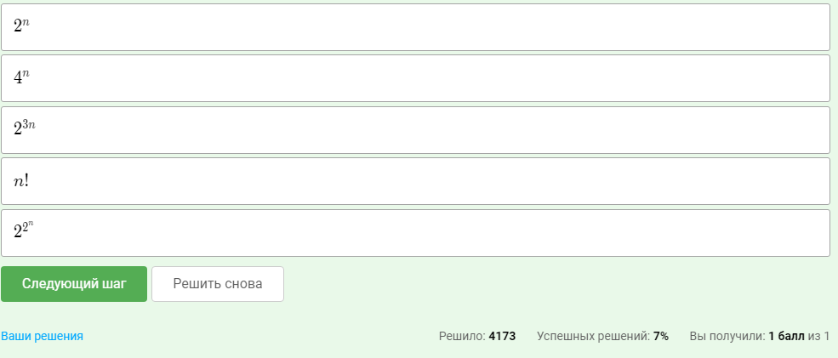
Рисунок 6 Правильная скорость роста (часть 2).

Задание находится по ссылке https://stepik.org/lesson/13230/

Занятие 3. Тема: Разбор задачи "Покрытие отрезка точками"
Задача:
По данным n отрезкам необходимо найти множество точек минимального размера, для которого каждый из отрезков содержит хотя бы одну из точек.

Листинг 4. Реализация задачи “Покрытие отрезка точками”:
<!--
Выполнил: Андрейко Б. П2-17
По данным n отрезкам необходимо найти множество точек
минимального размера, для которого каждый
из отрезков содержит хотя бы одну из точек.
-->
// Открываем поток ввода
let stdin = process.openStdin();
function linAns(lines){
res = [];
while(lines.length > 0){
if (lines.length<2){
let seg = lines.pop();
res.push(seg);
}
else{
a = lines[0];
b = lines[1];
if (b[0] <= a[1]){
let l = b[0];
let r = b[1] <= a[1] ? b[1] : a[1];
let newLine = [l,r];
// Удаляем первые два элемента
lines.splice(0,2);
// Вставляем новую линию в начало
lines.unshift(newLine);
}
else{
res.push(lines[0]);
lines.splice(0,1);
}
}
}
return (res.map((i)=>{return i[1];}));
}

// Ставим обработчик на ввод

stdin.on('data', function(data){
let params = data.toString().split("\n");
let n = params.shift();
if (params[params.length - 1] == " " || params[params.length - 1] == ""){
params.pop();
}
let x = params.map((i)=>{return i.split(" ").map((i)=>{return Number(i);});});
x = x.sort((a,b)=>{return (a[0] - b[0]);});
let answer = linAns(x);
console.log(answer.length);

// Выводим все элементы массива с помощью деструктуризации
console.log(...answer);
});

Блок-схема “Покрыть отрезки точками”:
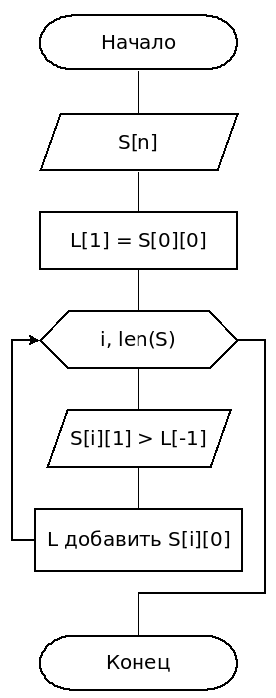
Рисунок 7 Блок-схема “Покрыть отрезки точками”
Задание находится по ссылке https://stepik.org/lesson/13238/
Исходник находится в Stepik курс по алгоритмам/(4.1.1)

Занятие 4. Тема: Разбор задачи "Непрерывный рюкзак"
Задача:
Выведите максимальную стоимость частей предметов (от каждого предмета можно отделить любую часть, стоимость и объём при этом пропорционально уменьшатся), помещающихся в данный рюкзак, с точностью не менее трёх знаков после запятой
Листинг 5. Реализация задачи “Непрерывный рюкзак”:
"""
Выполнил: Андрейко Б. П2-17
Задача:
Первая строка содержит количество предметов 1≤n≤10^3 и
вместимость рюкзака 0≤W≤2⋅10^6. Каждая из следующих n
строк задаёт стоимость 0≤ci≤2⋅10^6 и объём 0<wi≤2⋅10^6
предмета (n, W, ci, wi — целые числа). Выведите максимальную
стоимость частей предметов (от каждого предмета можно отделить
любую часть, стоимость и объём при этом пропорционально уменьшатся),
помещающихся в данный рюкзак, с точностью не менее трёх знаков после запятой.

"""
stuff,bag = map(int,input().split())
maxx = []
answ = 0

for i in range(stuff):
x,y = map(int,input().split())
maxx.append([x,y])
# добавляем элемент в виде массива [цена,объём]

maxbag = [(x/y,y) for x,y in maxx]
# Определяем ценность каждой вещи
maxbag.sort(reverse=True)
# Сортируем в обратном порядке

for i, y in maxbag:
if bag > y:
bag-=y
answ+= i*y
# если вещь влезает в рюкзак мы добавляем её целиком
else:
answ+=i * bag
break
# в другом случае умножаем на оставшееся место и вносим в рюкзак

print('{:.3f}'.format(answ))

Блок-схема “Непрерывный рюкзак”:
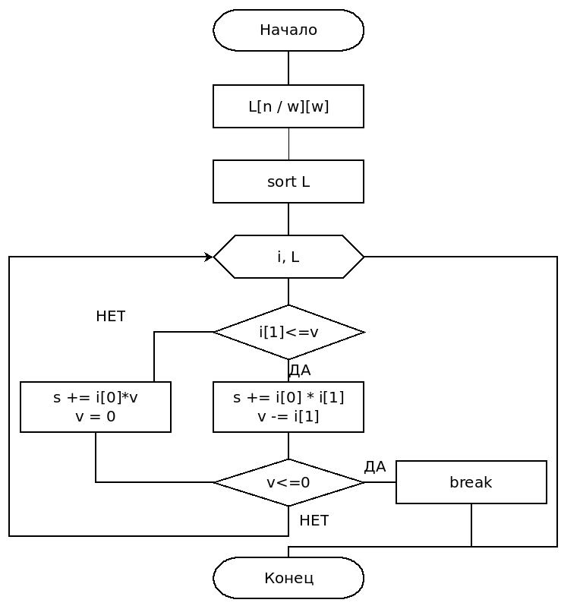
Рисунок 8 Блок-схема “Непрерывный рюкзак”

Задание находится по ссылке https://stepik.org/lesson/13238/
Исходник находится в Stepik курс по алгоритмам/(4.1.2)continuous_backpack.py

Занятие 5. Тема: Разбор задачи "Различные слагаемые"
Задача:
Найдите максимальное число k, для которого n можно представить как сумму k различных натуральных слагаемых. Выведите в первой строке число k, во второй — k слагаемых.

Листинг 6. Реализация задачи “Различные слагаемые”:
"""
Выполнил: Андрейко Б. П2-17
Задача:
По данному числу 1≤n≤10^9 найдите максимальное число k,
для которого n можно представить как сумму k различных
натуральных слагаемых. Выведите в первой строке число k, во второй — k слагаемых.
"""
n = int(input())
sch = 1
resMass = []
while n > sch*2:
n-=sch
resMass.append(sch)
sch+=1
resMass.append(n)
print(sch,"\n",*resMass)

Блок-схема “Различные слагаемые”:
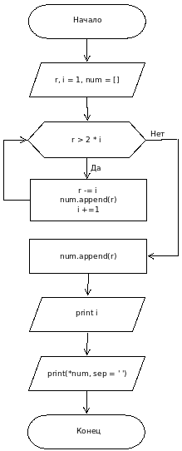
Рисунок 9 Блок-схема “Различные слагаемые”

Задание находится по ссылке https://stepik.org/lesson/13238/
Исходник находится в Stepik курс по алгоритмам/(4.1.2)various_terms.py

Занятие 6. Разбор задачи "Кодирование Хаффмана"
Задача:
Постройте оптимальный беспрефиксный код. В первой строке выведите количество различных букв k, встречающихся в строке, и размер получившейся закодированной строки. В следующих k строках запишите коды букв в формате "letter: code". В последней строке выведите закодированную строку.
Листинг 7. Реализация задачи “Кодирование Хаффмана”:
"""
Выполнил: Филиппов Л. П2-17, Андрейко Б. П2-17
Задача:
По данной непустой строке s длины не более 10^4,
состоящей из строчных букв латинского алфавита,
постройте оптимальный беспрефиксный код. В первой строке
выведите количество различных букв k, встречающихся в строке,
и размер получившейся закодированной строки. В следующих
k строках запишите коды букв в формате "letter: code".
В последней строке выведите закодированную строку.
"""

import heapq
from collections import Counter
from collections import namedtuple

class Node(namedtuple("Node", ["left", "right"])):
def walk(self, code, acc):
self.left.walk(code, acc + "0")
self.right.walk(code, acc + "1")

class Leaf(namedtuple("Leaf", ["char"])):
def walk(self, code, acc):
code[self.char] = acc or "0"

def huffman_encode(s):
h = []
for ch, freq in Counter(s).items():
h.append((freq, len(h), Leaf(ch)))
heapq.heapify(h)
count = len(h)
while len(h) > 1:
freq1, count1, left = heapq.heappop(h)
freq2, count2, right = heapq.heappop(h)
heapq.heappush(h, (freq1 + freq2, count, Node(left, right)))
count += 1
code = {}
if h:
[(freq, count, root)] = h
root.walk(code, "")
return code

def main():
s = input()
code = huffman_encode(s)
encoded = "".join(code[ch] for ch in s)
print(len(code), len(encoded))
for ch in sorted(code):
print("{}: {}".format(ch, code[ch]))
print(encoded)

if __name__ == "__main__":
main()

Блок-схема “Кодирование Хаффмана”:
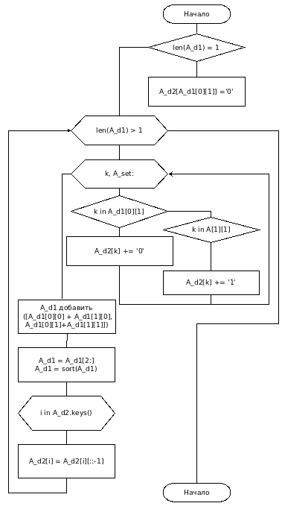
Рисунок 10 Блок-схема “Кодирование Хаффмана”

Задание находится по ссылке https://stepik.org/lesson/13239/
Исходник находится в Stepik курс по алгоритмам/(4.2.1)huffman_coding.py

Занятие 7. Разбор задачи "Очередь с приоритетами"
Задача:
Каждая из последующих n строк задают операцию одного из следующих двух типов:
- Insert x
- ExtractMax
Первая операция добавляет число x в очередь с приоритетами, вторая — извлекает максимальное число и выводит его.
Листинг 8. Реализация задачи “Очередь с приоритетами”:
<!--
Выполнил: Андрейко Б. П2-17
Задача:
Первая строка входа содержит число операций 1≤n≤10^5.
Каждая из последующих n строк задают операцию одного из следующих двух типов:
Insert x, где 0≤x≤10^9 — целое число;
ExtractMax.
Первая операция добавляет число x в очередь
с приоритетами, вторая — извлекает максимальное число и выводит его.
-->
// Импортируем библиотеку чтения потока
const readline = require('readline');

// Создаём объект ввода-вывода
const rl = readline.createInterface({
input: process.stdin,
output: process.stdout
});

let n = -1;
let ans = [];
// Ставим обработчик на ввод строки
rl.on("line",function(line){
if (n == -1){
n = Number(line);
}
else{
if (line == "ExtractMax"){
// Выводим последний элемент массива ans
console.log(ans.pop());
}
else{
let x = parseInt(line.split(" ")[1]);
if (ans.length == 0){
ans.push(x);
return;
}
for (let i in ans){
if (ans[i] >= x){
ans.splice(i,0,x);
break;
}
else if (i == ans.length-1){
ans.push(x);
}
}
}
}
});

Блок-схема “Очередь с приоритетами”:
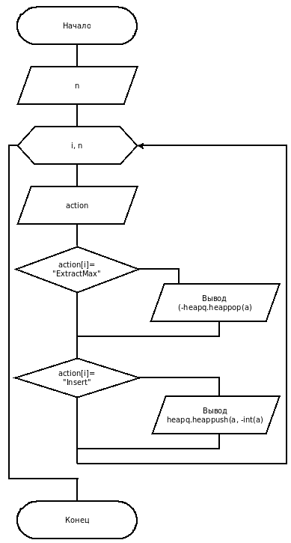
Рисунок 11 Блок-схема “Очередь с приоритетами”

Задание находится по ссылке https://stepik.org/lesson/13240/
Исходник находится в Stepik курс по алгоритмам/(4.3.1)

Занятие 8. Разбор задачи "Быстрая сортировка"
Задача:
В первой строке задано два целых числа 1≤n≤50000 и 1≤m≤50000 — количество отрезков и точек на прямой, соответственно. Следующие n строк содержат по два целых числа a_i и b_i ​(a_i <= b_i) — координаты концов отрезков. Последняя строка содержит m целых чисел — координаты точек. Все координаты не превышают 10^8 по модулю. Точка считается принадлежащей отрезку, если она находится внутри него или на границе. Для каждой точки в порядке появления во вводе выведите, скольким отрезкам она принадлежит.
Листинг 9. Реализация задачи “Быстрая сортировка”:
"""
Выполнил: Филиппов Л. П2-17, Разобрал Андрейко Б. П2-17
Задача:
В первой строке задано два целых числа 1≤n≤50000 и
1≤m≤50000 — количество отрезков и точек на прямой,
соответственно. Следующие n строк содержат по два
целых числа a_i и b_i (a_i <= b_i) — координаты концов отрезков.
Последняя строка содержит m целых чисел — координаты точек.
Все координаты не превышают 10^8 по модулю. Точка считается принадлежащей
отрезку, если она находится внутри него или на границе. Для каждой точки в
порядке появления во вводе выведите, скольким отрезкам она принадлежит.
"""
from bisect import bisect_left, bisect_right # импорт функции для вставки элементов как можно левее/правее
def main():
"""
Функция для вычисления количества отрезков, которым
принадлежит точка
:return:
"""
n, m = map(int, input().split()) # ввод количества отрезков и точек на прямой
a, b = map(sorted, zip(*(map(int, input().split()) for i in range(n))))
print(*(bisect_right(a, p) - bisect_left(b, p) for p in map(int, input().split())))
if __name__ == '__main__':
main()

Блок-схема “Быстрая сортировка”:
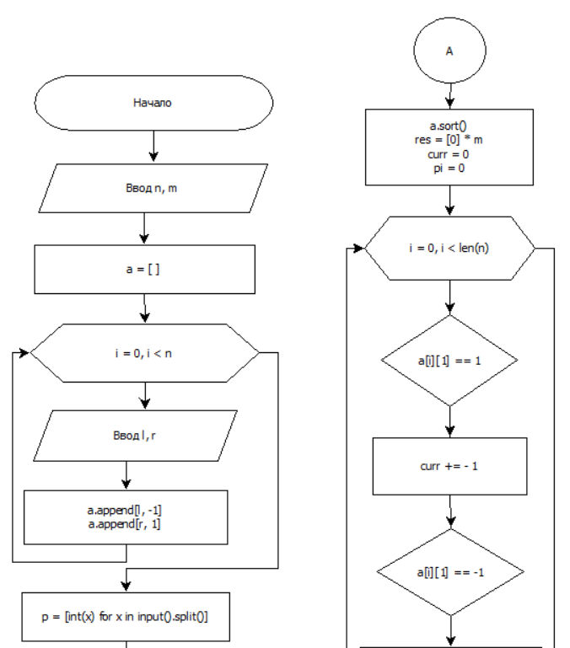
Рисунок 12 Блок-схема “Быстрая сортировка” (1)
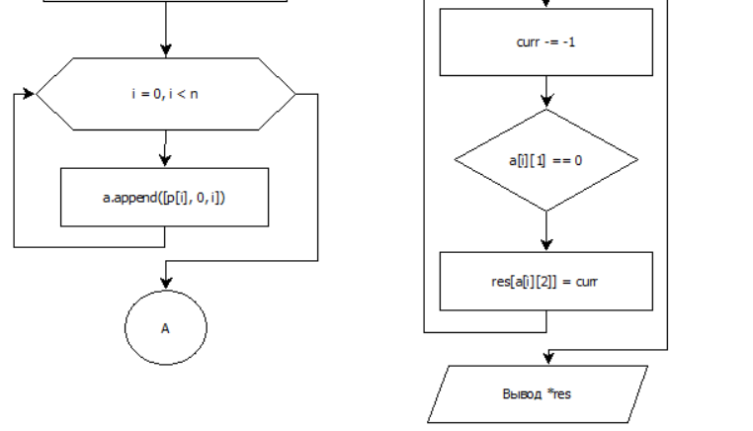
Рисунок 13 Блок-схема “Быстрая сортировка” (2)

Задание находится по ссылке https://stepik.org/lesson/13249/
Исходник находится в Stepik курс по алгоритмам/(6.5.1)

Занятие 9. Разбор задачи "Сортировка слиянием"
Задача:
Посчитать количество инверсий в массиве является в некотором смысле его мерой неупорядоченности: например, в упорядоченном по неубыванию массиве инверсий нет вообще, а в массиве, упорядоченном по убыванию, инверсию образуют каждые два элемента.

Листинг 10. Реализация задачи “Сортировка слиянием”:
"""
Выполнил: Филиппов Л. П2-17, разобрал Андрейко Б. П2-17
Задача:
Первая строка содержит число 1≤n≤105, вторая — массив A[1…n],
содержащий натуральные числа, не превосходящие 109.
Необходимо посчитать число пар индексов 1≤i<j≤n, для
которых A[i]>A[j]. (Такая пара элементов называется инверсией массива.
Количество инверсий в массиве является в некотором смысле его мерой
неупорядоченности: например, в упорядоченном по неубыванию массиве
инверсий нет вообще, а в массиве, упорядоченном по убыванию, инверсию
образуют каждые два элемента.)
"""
def merge_sort(arr):
"""
Функция для разделения массива
пополам
:param arr: массив
:return: отсортированный соединённый массив
"""
if len(arr) == 1:
return arr
mid = len(arr) // 2
return merge(merge_sort(arr[:mid]), merge_sort(arr[mid:]))
def merge(left, right):
"""
Функция для сортировки и соединения массива
:param left: левая часть массива
:param right: правая часть массива
:return: отсортированный массив
"""
arr = []
global k # счётчик
while left and right:
if left[0] <= right[0]:
arr.append(left.pop(0))
else:
arr.append(right.pop(0))
k += len(left)
arr.extend(left or right)
return arr
def main():
n = int(input())
arr = input().split(" ")
arr = [int(el) for el in arr]
merge_sort(arr)
print(k)
if __name__ == '__main__':
k = 0
main()

Блок-схема “Сортировка слиянием”:
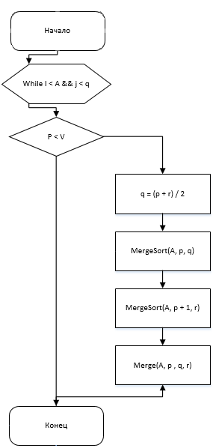
Рисунок 14 Блок-схема “Сортировка слиянием”

Задание находится по ссылке https://stepik.org/lesson/13248/
Исходник находится в Stepik курс по алгоритмам/(6.4.1)number_of_inversions.py

Занятие 10. Разбор задачи "Сортировка кучей"
Задача:
Постройте алгоритм, который по данному массиву A[1…n]A[1…n] выводит его минимальные n sqrt(n) элементов в порядке возрастания (другими словами, выводит A'[1…sqrt(n)]A'[1…n]) за время O(n)O(n).
Листинг 11. Реализация задачи “Частичная сортировка”:
"""
Выполнил: Mohit Kumra, разобрал Андрейко Б. П2-17
"""
сом в arr[]. n - размер кучи
def heapify(arr, n, i):
largest = i # Initialize largest as root
l = 2 * i + 1 # left = 2*i + 1
r = 2 * i + 2 # right = 2*i + 2

# Проверяем существует ли левый элемент больший, чем корень

if l < n and arr[i] < arr[l]:
largest = l

# Проверяем существует ли правый элемент больший, чем корень

if r < n and arr[largest] < arr[r]:
largest = r

# Заменяем корень, если нужно
if largest != i:
arr[i],arr[largest] = arr[largest],arr[i] # свап

# Применяем heapify к корню.
heapify(arr, n, largest)

# Основная функция для сортировки массива заданного размера
def heapSort(arr):
n = len(arr)

# Построение max-heap.
for i in range(n, -1, -1):
heapify(arr, n, i)

# Один за другим извлекаем элементы
for i in range(n-1, 0, -1):
arr[i], arr[0] = arr[0], arr[i] # свап
heapify(arr, i, 0)

# Управляющий код для тестирования
arr = [ 12, 11, 13, 5, 6, 7]
heapSort(arr)
n = len(arr)
print ("Sorted array is")
for i in range(n):
print ("%d" %arr[i])

Блок-схема “Частичная сортировка”:
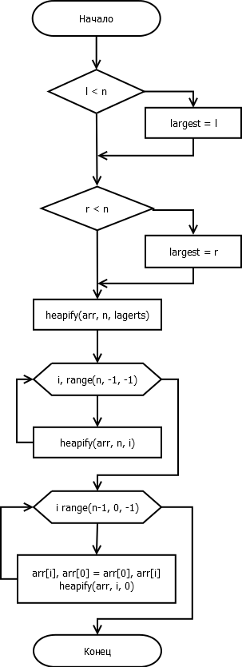

Задание находится по ссылке https://stepik.org/lesson/13251/
Решение находится по ссылке https://habr.com/ru/company/otus/blog/460087/
Исходник находится в Stepik курс по алгоритмам/

Занятие 11. Разбор задачи "Расстояние редактирования"
Задача:
Вычислите расстояние редактирования двух данных непустых строк длины не более 10^2, содержащих строчные буквы латинского алфавита.

Листинг 11. Реализация задачи “Расстояние редактирования”:
"""
Выполнил: Андрейко Б. П2-17
Задача:
Вычислите расстояние редактирования двух данных непустых
строк длины не более 102, содержащих строчные буквы латинского алфавита.
"""
def editing_distance(a, b):
"""
Функция для вычисления расстояния редоктирования
:param a: изначальная строка
:param b: строка для редактирования
:return: расстояние редактирования
"""
n, m = len(a), len(b)
if n > m:
a, b = b, a
n, m = m, n
cur = range(n + 1)
for i in range(1, m + 1):
prev, cur = cur, [i] + [0] * n
for j in range(1, n + 1):
add, delete, change = prev[j] + 1, cur[j - 1] + 1, prev[j - 1]
if a[j - 1] != b[i - 1]:
change += 1
cur[j] = min(add, delete, change)
return cur[n]
def main():
first_str = input()
second_str = input()
print(editing_distance(first_str, second_str))
if __name__ == "__main__":
main()

Блок-схема “Расстояние редактирования”:
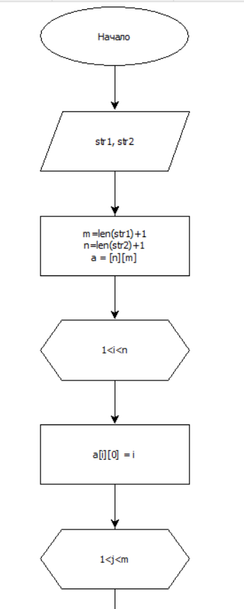
Рисунок 15 Блок-схема “Расстояние редактирования” (1)
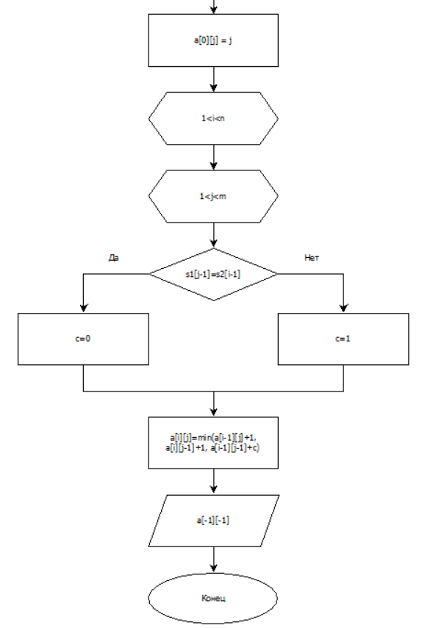
Рисунок 16 Блок-схема “Расстояние редактирования” (2)

Задание находится по ссылке https://stepik.org/lesson/13258/
Исходник находится в Stepik курс по алгоритмам/(8.3.1)editing_distance.py

Занятие 12. Разбор задачи "Рюкзак"
Задача:
Первая строка входа содержит целые числа 1≤W≤10^4 и 1≤n≤300 — вместимость рюкзака и число золотых слитков. Следующая строка содержит n целых чисел 0 <= w1, ..., n <= 10^5, задающих веса слитков. Найдите максимальный вес золота, который можно унести в рюкзаке.

Листинг 12. Реализация задачи “Рюкзак”:
"""
Выполнил: Андрейко Б. П2-17
Задача:
Первая строка входа содержит целые числа 1≤W≤104 и 1≤n≤300 — вместимость рюкзака
и число золотых слитков. Следующая строка содержит n целых чисел 0≤w1,…,wn≤10^5,
задающих веса слитков. Найдите максимальный вес золота, который можно унести в рюкзаке.
"""
def knapsack(capacity, weight, count):
"""
Функция для нахождения максимальный веса,
который можно унести в рюкзаке
:param capacity: вместимость рюкзака
:param weight: вес слитков
:param count: количество слитков
:return: максимальный вес золота
"""
d = [0] * (capacity + 1)
for i in range(capacity + 1):
d[i] = [0] * count
for i in range(count):
for j in range(capacity + 1):
d[j][i] = d[j][i - 1]
if weight[i] <= j:
d[j][i] = max(d[j][i], d[j - weight[i]][i - 1] + weight[i])
return d[capacity][count - 1]
def main():
capacity, count = map(int, input().split())
weight = list(map(int, input().split()))
print(knapsack(capacity, weight, count))
if __name__ == "__main__":
main()

Блок-схема “Рюкзак”:
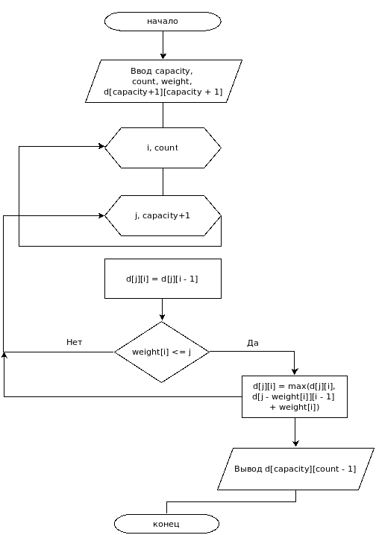
Рисунок 17 Блок-схема “Рюкзак”

Задание находится по ссылке https://stepik.org/lesson/13259/
Исходник находится в Stepik курс по алгоритмам/(8.4.1)knapsack.py

Занятие 13. Разбор задачи "Расстановка скобок в коде"
Задача:
Проверить, правильно ли расставлены скобки в данном коде.

Листинг 13. Реализация задачи “Расстановка скобок в коде”:

/**
Выполнил: Андрейко Б. П2-17
Расстановка скобок в коде
Sample Input 1:
([](){([])})
Sample Output 1:
Success
Sample Input 2:
()[]}
Sample Output 2:
5
Sample Input 3:
{{[()]]
Sample Output 3:
7
*/
// Открываем поток ввода
let stdin = process.openStdin();

let empty = true;

stdin.on('data', function(data){
let params = data.toString().replace('\n',"");
let stack = ['(','{','['];
let reverse = [')','}',']'];
let ans = [];
let ind = [];
let last = false;
for (let i in params){
// Если открывающая скобка
if (stack.includes(params[i])){
ans.push(stack.indexOf(params[i]));
ind.push(i);
}
// Если закрывающая скобка
else if (reverse.includes(params[i])){
let del = reverse.indexOf(params[i]);
let id = ans.lastIndexOf(del);
if (ans[ans.length-1] != del){
last = true;
ind.push(i);
break;
}
else if(ans.includes(del)){
ans.splice(id,1);
ind.splice(id,1);
}
else{
ans.push(id);
last = true;
ind.push(i);
break;
}
}
// Если любой другой символ - игнорируем
}
// Если строка правильная
if(!ans.length && !last){
return;
}
// Если есть некорректная закрывающая скобка
else if (last){
for (let i in ind){
if (reverse.includes(params[ind[i]])){
console.log(Number(ind[i])+1);
empty = false;
break;
}
}
}
else{
console.log(Number(ind[ind.length-1])+1);
empty = false;
}
});

// Обработчик завершения ввода
stdin.on("end", ()=>{
if (empty){
console.log("Success");
}
});

Блок-схема “Расстановка скобок в коде”:
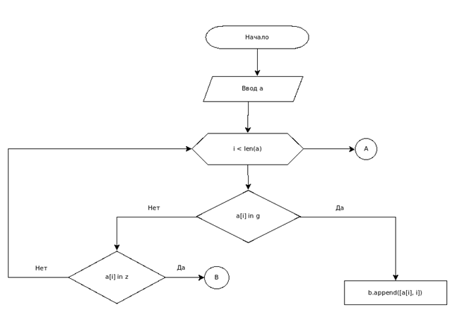
Рисунок 18 Блок-схема “Расстановка скобок в коде”
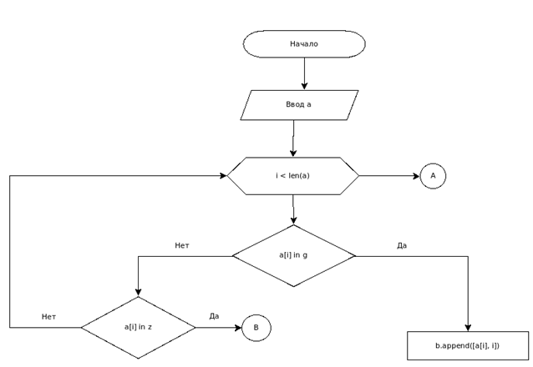
Рисунок 19 Блок-схема “Расстановка скобок в коде” часть 2
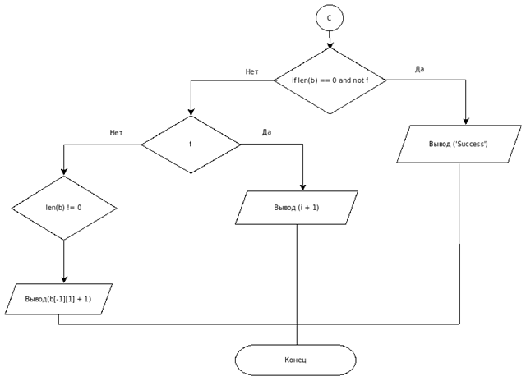
Рисунок 20 Блок-схема “Расстановка скобок в коде” часть 3

Задание находится по ссылке https://stepik.org/lesson/41234/
Исходник находится в Stepik курс по алгоритмам/ (1.2.1)Placement_of_brackets.py

Занятие 14. Разбор задачи "Высота дерева"
Задача:
Вычислить высоту данного дерева.

Листинг 14. Реализация задачи "Высота дерева":

Выполнил: Андрейко Б. П2-17
"""
Высота дерева
Sample Input:
10
9 7 5 5 2 9 9 9 2 -1
Sample Output:
4
"""
def height(arr):
"""
Функция для определения высоты дерева
:param arr: Корневое дерево с вершинами {0,...,n−1} ,
заданное как последовательность parent0,...,parentn−1,где parenti — родитель i-й вершины.
:return: высота дерева
"""
d = [-1] * (len(arr)) + [0]
def count_depth(i):
"""
Функция для расчёта высоты поддерева
:param i: вершина
:return: высота поддерева с корнем в вершине i
"""
if d[i] == -1:
d[i] = count_depth(arr[i]) + 1
return d[i]
return max(count_depth(i) for i in range(len(arr)))
def main():
n = int(input())
arr = [int(el) for el in input().split()][:n]
print(height(arr))
if __name__ == '__main__':
main()

Блок-схема "Высота дерева":
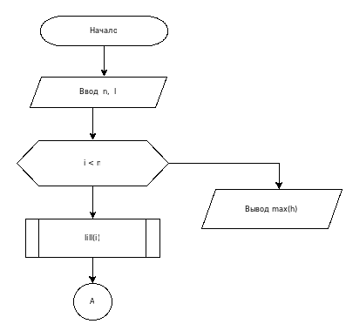
Рисунок 21 Блок-схема "Высота дерева"
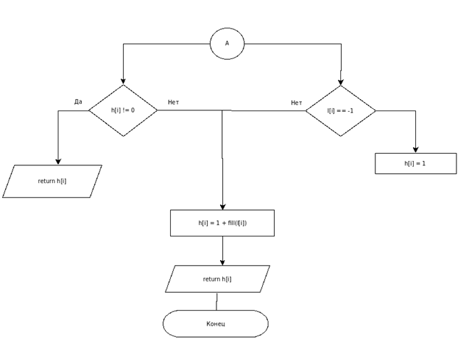
Рисунок 22 Блок-схема "Высота дерева" часть 2

Задание находится по ссылке https://stepik.org/lesson/41234/
Исходник находится в Stepik курс по алгоритмам/(1.2.2)Tree_height.py

Занятие 15. Разбор задачи "Симуляция обработки сетевых пакетов"
Задача:
Реализовать обработчик сетевых пакетов.

Листинг 15. Реализация задачи "Симуляция обработки сетевых пакетов":

Выполнил: Андрейко Б. П2-17

"""
class Queue:
"""
Класс для создания очереди
"""
def __init__(self):
"""
Конструктор класса с созданием списка
"""
self.items = []
def isEmpty(self):
"""
Функция для проверки пустая ли очередь
:return: True или False
"""
return self.items == []
def push(self, item):
"""
Функция для вставки элемента в очередь
:param item: эелемент
"""
self.items.insert(0, item)
def pop(self):
"""
Функция для удаления и возвращения последнего элемента
очереди
:return: последний элемент очереди
"""
return self.items.pop()
def peek(self):
"""
Функция возвращает последний элемент очереди
:return: последний элемент очереди
"""
return self.items[-1]
def size(self):
"""
Функция возвращает размер очереди
:return: размер очереди
"""
return len(self.items)
def main():
"""
Функция реализующая обработку сетевых пакетов
"""
q = Queue() # Обьявление очереди
time = 0 # обьявление переменной времени
buf_size, count = map(int, input().split()) # считывание размера буфера и количества пакетов
for i in range(count):
arrival, duration = map(int, input().split())
while not q.isEmpty() and q.peek() <= arrival:
q.pop()
if time < arrival:
print(arrival)
time = arrival + duration
q.push(time)
elif q.size() < buf_size:
print(time)
time += duration
q.push(time)
else:
print(-1)
if __name__ == '__main__':
main()

Блок-схема "Симуляция обработки сетевых пакетов":
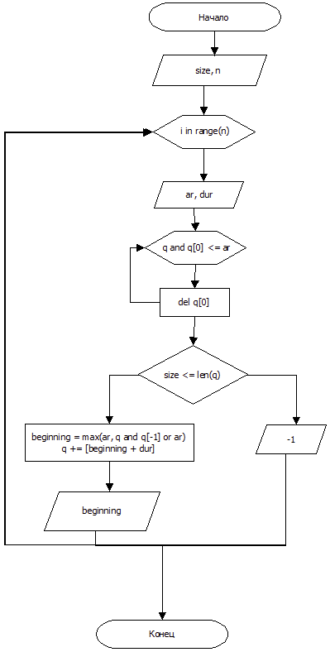
Рисунок 23 Блок-схема "Симуляция обработки сетевых пакетов"

Задание находится по ссылке https://stepik.org/lesson/41234/
Исходник находится в Stepik курс по алгоритмам/(1.2.3)Simulation_network_packet.py

Занятие 16. Разбор задачи "Стек с поддержкой максимума"
Задача:
Реализовать стек с поддержкой операций push, pop и max.

Листинг 16. Реализация задачи "Стек с поддержкой максимума":

Выполнил: Андрейко Б. П2-17

"""
Стек с поддержкой максимума
Sample Input 1:
5
push 2
push 1
max
pop
max
Sample Output 1:
2
2
Sample Input 2:
5
push 1
push 2
max
pop
max
Sample Output 2:
2
1
Sample Input 3:
10
push 2
push 3
push 9
push 7
push 2
max
max
max
pop
max
Sample Output 3:
9
9
9
9
"""
class Stack:
"""
Класс для создания стека
"""
def __init__(self):
"""
Конструктор класса с созданием списка
"""
self.items = []
def push(self, item):
"""
Функция для вставки элемента в
основной стек и стек с максимумами
(сделано через один двумерный список)
:param item: элемент
"""
if not self.items:
self.items.append([item, item])
else:
self.items.append([item, max(self.items[-1][1], item)])
def pop(self):
"""
Функция удаляет и возвращает последний элемент стека
:return: последний элемент стека
"""
return self.items.pop()[0]
def max(self):
"""
Функция для вычисления максимального элемента стека
:return: максимальный элемент стека
"""
return self.items[-1][1]
def main():
st = Stack()
n = int(input())
res = []
for i in range(n):
command = input()
if command.startswith('push'):
i, digit = command.split()
digit = int(digit)
st.push(digit)
elif command == "pop":
st.pop()
else:
res.append(st.max())
print("\n".join([str(el) for el in res]))
if __name__ == '__main__':
main()

Блок-схема "Стек с поддержкой максимума":
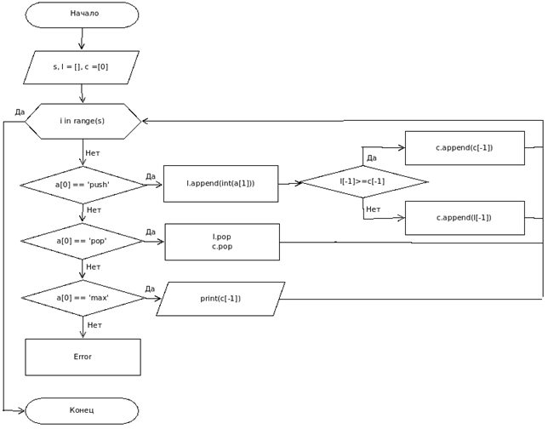
Рисунок 24 Блок-схема "Стек с поддержкой максимума"
Задание находится по ссылке https://stepik.org/lesson/41234/
Исходник находится в Stepik курс по алгоритмам/(1.2.4)Stack_with_max.py

Занятие 17. Разбор задачи "Максимум в скользящем окне"
Задача:
Найти максимум в каждом окне размера m данного массива чисел A[1...n].

Листинг 17. Реализация задачи "Максимум в скользящем окне":

Выполнил: Андрейко Б. П2-17

"""
Максимум в скользящем окне
Sample Input 1:
3
2 1 5
1
Sample Output 1:
2 1 5
Sample Input 2:
8
2 7 3 1 5 2 6 2
4
Sample Output 2:
7 7 5 6 6
"""

class Stack:
"""
Класс для создания стека
"""
def __init__(self):
"""
Конструктор класса с созданием списка
"""
self.items = []
def push(self, item):
"""
Функция для вставки элемента в
основной стек и стек с максимумами
(сделано через один двумерный список)
:param item: элемент
"""
if not self.items:
self.items.append([item, item])
else:
self.items.append([item, max(self.items[-1][1], item)])
def pop(self):
"""
Функция удаляет и возвращает последний элемент стека
:return: последний элемент стека
"""
return self.items.pop()[0]
def is_empty(self):
"""
Функция для вычисления пустой ли стек
:return: True или False
"""
return False if self.items else True
def max(self):
"""
Функция для вычисления максимального элемента стека
:return: максимальный элемент стека
"""
return self.items[-1][1] if not self.is_empty() else -1
class Queue:
"""
Класс для создания очереди
"""
def __init__(self):
"""
Конструктор класса с созданием списка
"""
self.l_stack = Stack()
self.r_stack = Stack()
def push(self, item):
"""
Функция для вставки элемента в очередь
:param item: эелемент
"""
self.l_stack.push(item)
def pop(self):
"""
Функция для удаления и возвращения последнего элемента
очереди
:return: последний элемент очереди
"""
if self.r_stack.is_empty():
while not self.l_stack.is_empty():
self.r_stack.push(self.l_stack.pop())
return self.r_stack.pop()
def max(self):
"""
Функция для вычисления максимального элемента очереди
:return: маскимальный элемент очереди
"""
return max(self.r_stack.max(), self.l_stack.max())
def max_sliding_window(n, m, arr):
"""
Функция для вычисления максимума в скользящем окне
:param n: всего элеиентов
:param m: размер окна в котором надо найти максимум
:param arr: массив чисел
:return: максимум
"""
q = Queue()
_max = []
for i in range(m):
q.push(arr[i])
_max = [q.max()]
for i in range(m, n):
q.push(arr[i])
q.pop()
_max.append(q.max())
return _max
def main():
n = int(input())
arr = [int(el) for el in input().split()]
m = int(input())
print(" ".join(str(el) for el in max_sliding_window(n, m, arr)))
if __name__ == '__main__':
main()

Блок-схема "Максимум в скользящем окне":
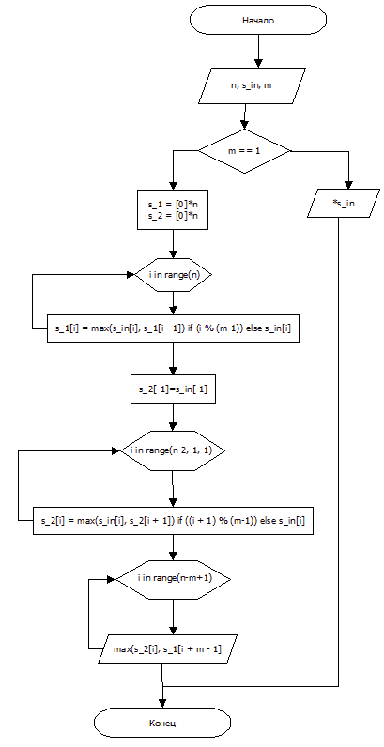
Рисунок 25 Блок-схема "Максимум в скользящем окне"
Задание находится по ссылке https://stepik.org/lesson/41234/
Исходник находится в Stepik курс по алгоритмам/(1.2.5)Max_sliding_window.py

Занятие 18. Разбор задачи "Построение кучи"
Задача:
Переставить элементы заданного массива чисел так, чтобы он удовлетворял свойству мин-кучи.

Листинг 18. Реализация задачи "Построение кучи":

Выполнил: Андрейко Б. П2-17

"""
Построение кучи
Sample Input 1:
6
0 1 2 3 4 5
Sample Output 1:
0
Sample Input 2:
6
7 6 5 4 3 2
Sample Output 2:
4
2 5
1 4
0 2
2 5
"""

res = []

def swap(i, j, arr):
"""
Функция для обмена значений двух переменных
:param i: i-ая позиция элемента
:param j: j-ая позиция элемента
:param arr: массив чисел
"""
arr[i], arr[j] = arr[j], arr[i]
def construction(i, arr):
"""
Функция для построения кучи
:param i: i-ый элемент массива
:param arr: массив чисел
"""
if 2 * i + 2 < len(arr) and arr[2 * i + 2] < arr[2 * i + 1] and arr[i] > arr[i * 2 + 2]:
res.append([i, i * 2 + 2])
swap(i, i * 2 + 2, arr)
construction(2 * i + 2, arr)
elif 2 * i + 1 < len(arr) and arr[2 * i + 1] < arr[i]:
res.append([i, i * 2 + 1])
swap(i, i * 2 + 1, arr)
construction(2 * i + 1, arr)
def main():
n = int(input())
arr = [int(el) for el in input().split()][:n]
for i in range(len(arr) - 1, -1, -1):
construction(i, arr)
if not res:
print(0)
else:
print(len(res))
for i in range(len(res)):
print(res[i][0], res[i][1])
if __name__ == '__main__':
main()

Блок-схема "Построение кучи":
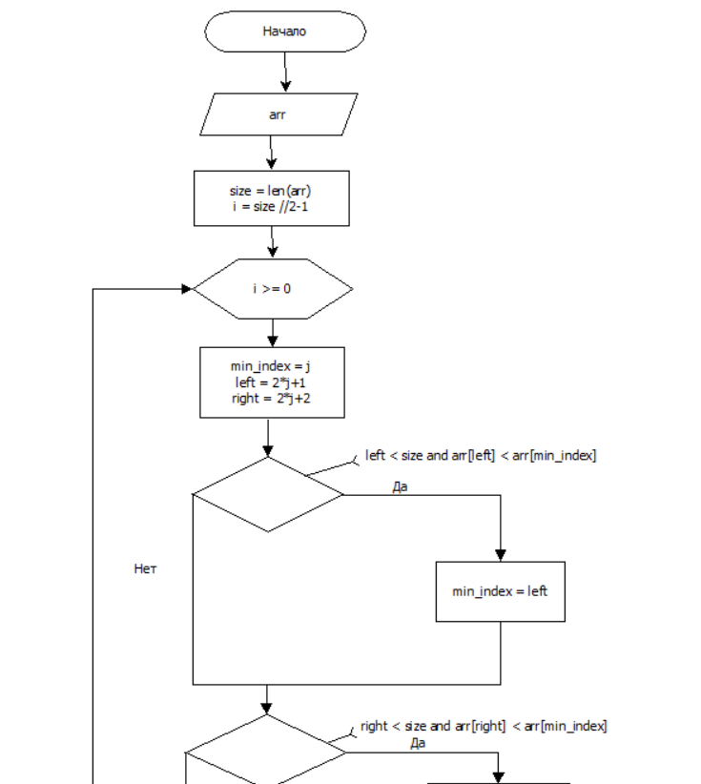
Рисунок 26 Блок-схема "Построение кучи" (1)

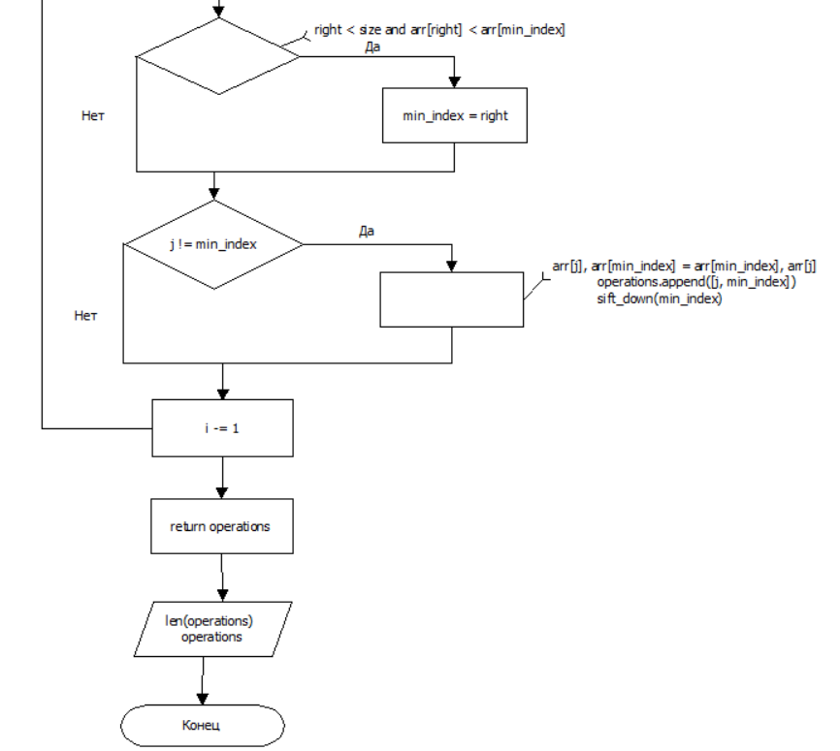
Рисунок 27 Блок-схема “Построение кучи”(2)
Задание находится по ссылке https://stepik.org/lesson/41560/
Исходник находится в Stepik курс по алгоритмам/(2.3.1)Heap_construction.py

Занятие 19. Разбор задачи "Параллельная обработка"
Задача:
По данным n процессорам и m задач определите, для каждой из задач, каким процессором она будет обработана.

Листинг 19. Реализация задачи "Параллельная обработка":

Выполнил: Андрейко Б. П2-17

"""
Параллельная обработка
Sample Input:
2 5
1 2 3 4 5
Sample Output:
0 0
1 0
0 1
1 2
0 4
"""
from heapq import heapreplace # Функция которая удаляет и возвращает самый маленький элемент из кучи, а также
# добавляет новый элемент
def main():
"""
Функция реализующая параллельную обработку
"""
n, m = map(int, input().split())
arr = [(0, i) for i in range(n)]
res = []
time = [int(i) for i in input().split()[:m]]
for i in time:
res.append(list(reversed(heapreplace(arr, (arr[0][0] + i, arr[0][1])))))
for j in range(len(res)):
print(res[j][0], res[j][1])
if __name__ == '__main__':
main()

Блок-схема "Параллельная обработка":
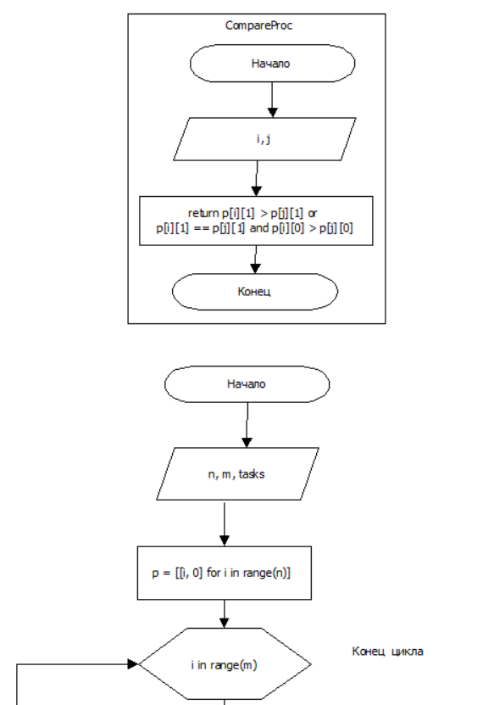
Рисунок 28 Блок-схема "Параллельная обработка" (1)

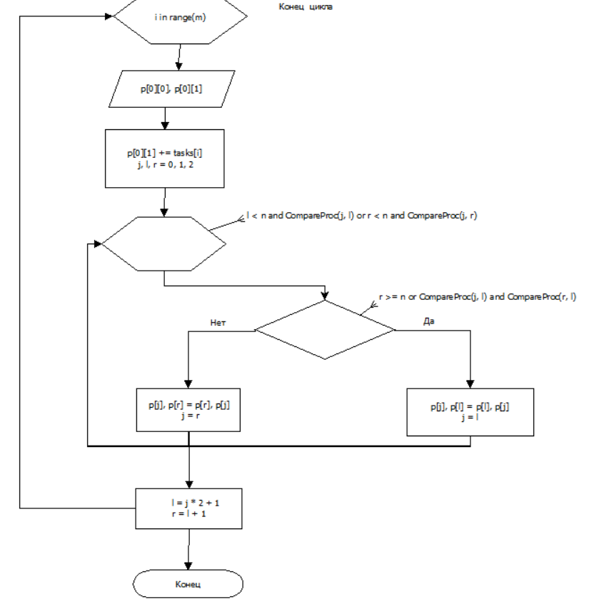
Рисунок 29 Блок-схема “Параллельная обработка” (2)

Задание находится по ссылке https://stepik.org/lesson/41560/
Исходник находится в Stepik курс по алгоритмам/(2.3.2)Parallel_processing.py

Занятие 20. Разбор задачи "Объединение таблиц"
Задача:
Ваша цель в данной задаче — реализовать симуляцию объединения таблиц в базе данных.

Листинг 20. Реализация задачи "Объединение таблиц":

Выполнил: Филиппов Л. П2-17, разобрал Андрейко Б. П2-17

"""
Sample Input:
5 5
1 1 1 1 1
3 5
2 4
1 4
5 4
5 3
Sample Output:
2
2
3
5
5
"""

def find(i, tables_high):
"""
Функция для поиска корня дерева
:param i: i-ый эелемент дерева
:param tables_high: размеры таблиц
:return: корень дерева
"""
if tables_high[i][1] == -1:
return i
tables_high[i][1] = find(tables_high[i][1], tables_high)
return tables_high[i][1]
def main():
"""
Функция для обьединения двух деревьев
"""
n, m = map(int, input().split())
_max = 0
tables_high = []
for el in input().split():
tables_high.append([int(el), -1])
_max = max(_max, int(el))
res = []
for i in range(m):
first_t, second_t = map(int, input().split())
first_t, second_t = find(first_t - 1, tables_high), find(second_t - 1, tables_high)
if first_t != second_t:
tables_high[first_t][0] += tables_high[second_t][0]
tables_high[second_t] = [0, first_t]
_max = max(_max, tables_high[first_t][0])
res.append(_max)
for el in res:
print(el)
if __name__ == '__main__':
main()

Блок-схема "Объединение таблиц":
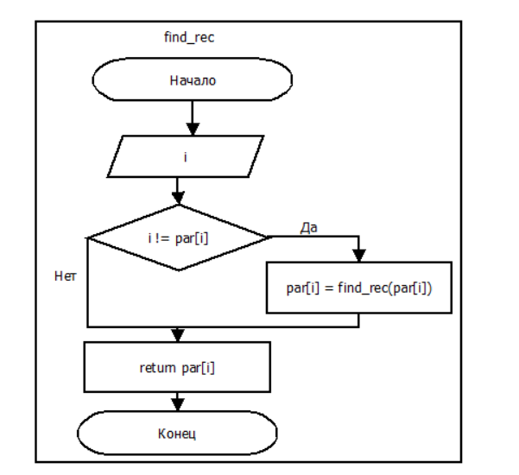
Рисунок 30 Блок-схема "Объединение таблиц" (1)
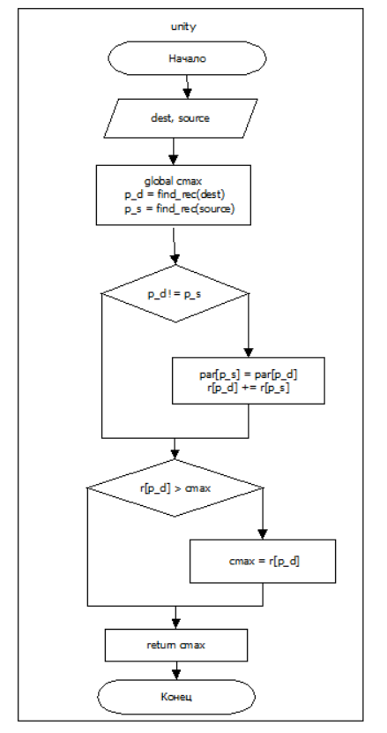
Рисунок 31 Блок-схема "Объединение таблиц" (2)

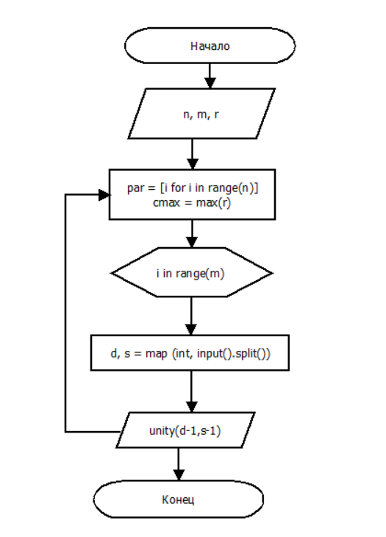
Рисунок 32 Блок-схема "Объединение таблиц" (3)

Задание находится по ссылке https://stepik.org/lesson/41560/
Исходник находится в Stepik курс по алгоритмам/(2.3.3)Merging_tables.py

Занятие 21. Разбор задачи "Автоматический анализ программ".
Задача:
Проверить, можно ли присвоить переменным целые значения, чтобы выполнить заданные равенства вида x_i = x_j и неравенства вида x_p != x_q.

Листинг 21. Реализация задачи "Автоматический анализ программ":

Выполнил: Филиппов Л. П2-17, разобрал Андрейко Б. П2-17

"""
Sample Input 1:
4 6 0
1 2
1 3
1 4
2 3
2 4
3 4
Sample Output 1:
1
Sample Input 2:
4 6 1
1 2
1 3
1 4
2 3
2 4
3 4
1 2
Sample Output 2:
0
Sample Input 3:
4 0 6
1 2
1 3
1 4
2 3
2 4
3 4
Sample Output 3:
1
"""
def find(i, parent):
"""
Функция для поиска корня дерева
:param i: i-ая вершина
:param parent: родитель вершины
:return: корень дерева
"""
if i != parent[i]:
parent[i] = find(parent[i], parent)
return parent[i]
def union_tree(i, j, parent):
"""
Функция для обьединения деревьев
:param i: i-ая вершина
:param j: j-ая вершина
:param parent: родитель вершины
:return:
"""
first, second = find(i - 1, parent), find(j - 1, parent)
if first != second:
if second > first:
parent[second] = first
else:
parent[first] = second
def main():
"""
Функция для проверки равенства вида x_i = x_j и неравенства вида x_p != x_q.
"""
n, e, d = [int(i) for i in input().split(' ')]
e_arr = []
d_arr = []
for i in range(e):
i, j = [int(k) for k in input().split()]
e_arr.append((i, j))
for i in range(d):
i, j = [int(k) for k in input().split()]
d_arr.append((i, j))
parent = [i for i in range(n)]
for i in e_arr:
union_tree(i[0], i[1], parent)
for i in d_arr:
if find(i[0] - 1, parent) == find(i[1] - 1, parent):
print(0)
return
print(1)
if __name__ == '__main__':
main()

Блок-схема "Автоматический анализ программ":
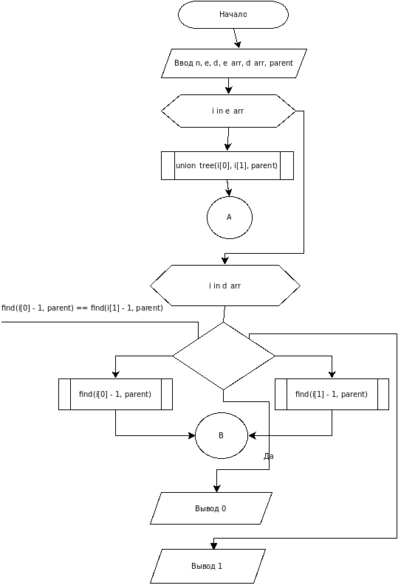
Рисунок 33 Блок-схема "Автоматический анализ программ"
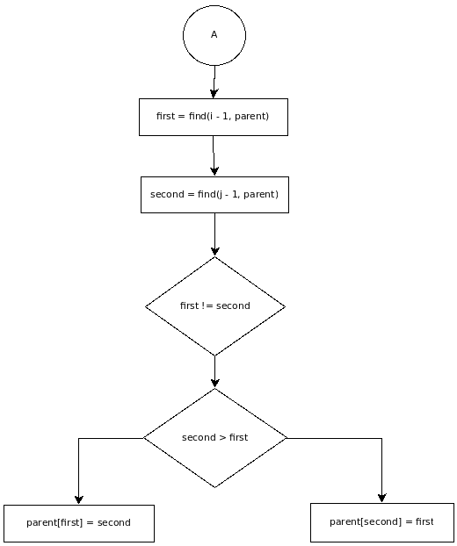
Рисунок 34 Блок-схема "Автоматический анализ программ" часть 2
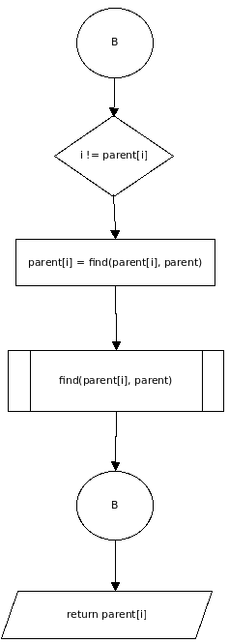
Рисунок 35 Блок-схема "Автоматический анализ программ" часть 3
Задание находится по ссылке https://stepik.org/lesson/41560/
Исходник находится в Stepik курс по алгоритмам/(2.3.4)Automatic_program_analysis.py

Занятие 22. Разбор задачи "Телефонная книга"
Задача:
Реализовать структуру данных, эффективно обрабатывающую запросы вида add number name, del number и find number.

Листинг 22. Реализация задачи "Телефонная книга":

Выполнил: Филиппов Л. П2-17, разобрал Андрейко Б. П2-17

"""
Sample Input 1:
12
add 911 police
add 76213 Mom
add 17239 Bob
find 76213
find 910
find 911
del 910
del 911
find 911
find 76213
add 76213 daddy
find 76213
Sample Output 1:
Mom
not found
police
not found
Mom
daddy
Sample Input 2:
8
find 3839442
add 123456 me
add 0 granny
find 0
find 123456
del 0
del 0
find 0
Sample Output 2:
not found
granny
me
not found
"""

def main():
"""
Функция для реализации структуры данных, эффективно
обрабатывающую запросы вида: add number name,
del number и find number
"""
n = int(input())
book = {}
for i in range(n):
task = input().split()
if task[0] == "add":
book[task[1]] = task[2]
elif task[0] == "find":
print(book[task[1]] if task[1] in book.keys() else "not found")
elif task[0] == "del":
if task[1] in book.keys():
book.pop(task[1])
if __name__ == '__main__':
main()

Блок-схема "Телефонная книга":
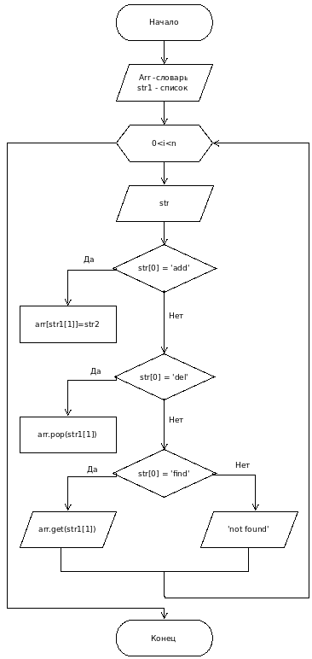
Рисунок 36 Блок-схема "Телефонная книга"

Задание находится по ссылке https://stepik.org/lesson/41562/
Исходник находится в Stepik курс по алгоритмам/(3.2.1)Phone_book.py

Занятие 23. Разбор задачи "Хеширование цепочками"
Задача:
Ваша цель в данной задаче – реализовать такую схему, используя таблицу с m ячейками и полиномиальной хеш-функцией на строках гдеS[i]—ASCII-код i-го символа строки S,p = 1 000 000 007 - простое число, а x = 263.

Листинг 23. Реализация задачи "Хеширование цепочками":
"""
Выполнил: Филиппов Л. П2-17, разобрал Андрейко Б. П2-17

Sample Input 1:
5
12
add world
add HellO
check 4
find World
find world
del world
check 4
del HellO
add luck
add GooD
check 2
del good
Sample Output 1:
HellO world
no
yes
HellO
GooD luck
Sample Input 2:
4
8
add test
add test
find test
del test
find test
find Test
add Test
find Test
Sample Output 2:
yes
no
no
yes
"""

from collections import deque # импорт очереди
def main():
"""
Функция реализующая хеширование цепочками
"""
size = int(input())
count = int(input())
x = [1, 263] # ключи для хеширования
hash_table = [deque() for i in range(size)] # создание таблицы хешей
for i in range(count):
command = input().split()
if command[0] == "check":
print(' '.join(hash_table[int(command[1])])) # вывод значения запрошенной команды
else:
for i in range(len(command[1]) - len(x)):
x.append((x[-1] * x[1]) % 1000000007)
chain = hash_table[sum(ord(j) * x for j, x in zip(command[1], x)) % 1000000007 % size] # создание новой
# цепочки в таблице
k = command[1] in chain
if command[0] == "find":
print("yes" if k else "no")
elif not k and command[0] == "add":
chain.appendleft(command[1]) # добавление нового значения в цепочку
elif k and command[0] == "del":
chain.remove(command[1]) # удаление значения из цепочки
if __name__ == '__main__':
main()

Блок-схема "Хеширование цепочками":
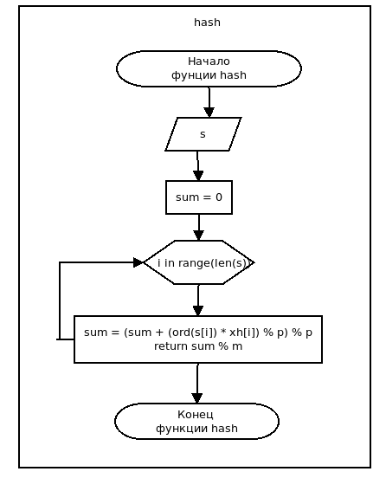
Рисунок 37 Блок-схема "Хеширование цепочками" (1)

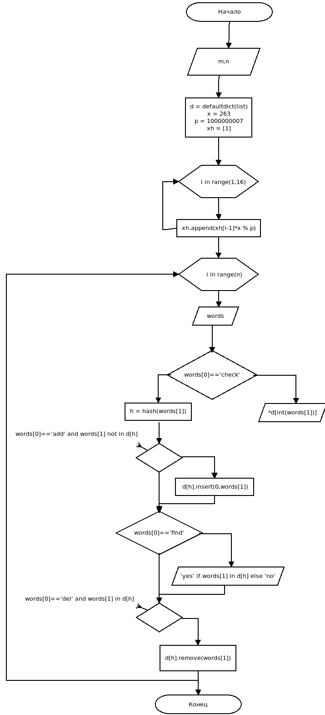
Рисунок 38 Блок-схема "Хеширование цепочками" (2)

Задание находится по ссылке https://stepik.org/lesson/41562/
Исходник находится в Stepik курс по алгоритмам/(3.2.2)Chain_hashing.py

Занятие 24. Разбор задачи "Поиск образца в тексте"
Задача:
Найти все вхождения строки Pattern в строку Text.

Листинг 24. Реализация задачи "Поиск образца в тексте":
"""
Выполнил: Филиппов Л. П2-17, разобрал Андрейко Б. П2-17

Поиск образца в тексте
Sample Input 1:
aba
abacaba
Sample Output 1:
0 4
Sample Input 2:
Test
testTesttesT
Sample Output 2:
4
Sample Input 3:
aaaaa
baaaaaaa
Sample Output 3:
1 2 3
"""
def hash(word):
"""
Функция для хеширования строки
:param word: строка
:return: хеш строки
"""
return sum(ord(l) for l in list(word))
def rabin_karp(s, subs):
"""
Функция для поиска подстроки в строке с помощью
алгоритма Карпа–Рабина
:param s: исходная строка
:param subs: подстрока
:return: места вхождения подстроки в строку
"""
res = []
hashs = hash(s[:len(subs)])
hashsub = hash(subs)
for i in range(0, len(s) - len(subs) + 1):
next = len(subs) + i
if i == 0:
prev = last = 0
else:
prev, last = ord(s[i - 1]), ord(s[next - 1])
hashs = hashs - prev + last
if hashs == hashsub and subs == s[i:next]:
res.append(i)
return res
def main():
sub = input()
s = input()
print(*rabin_karp(s, sub))
if __name__ == '__main__':
main()

Блок-схема "Поиск образца в тексте":
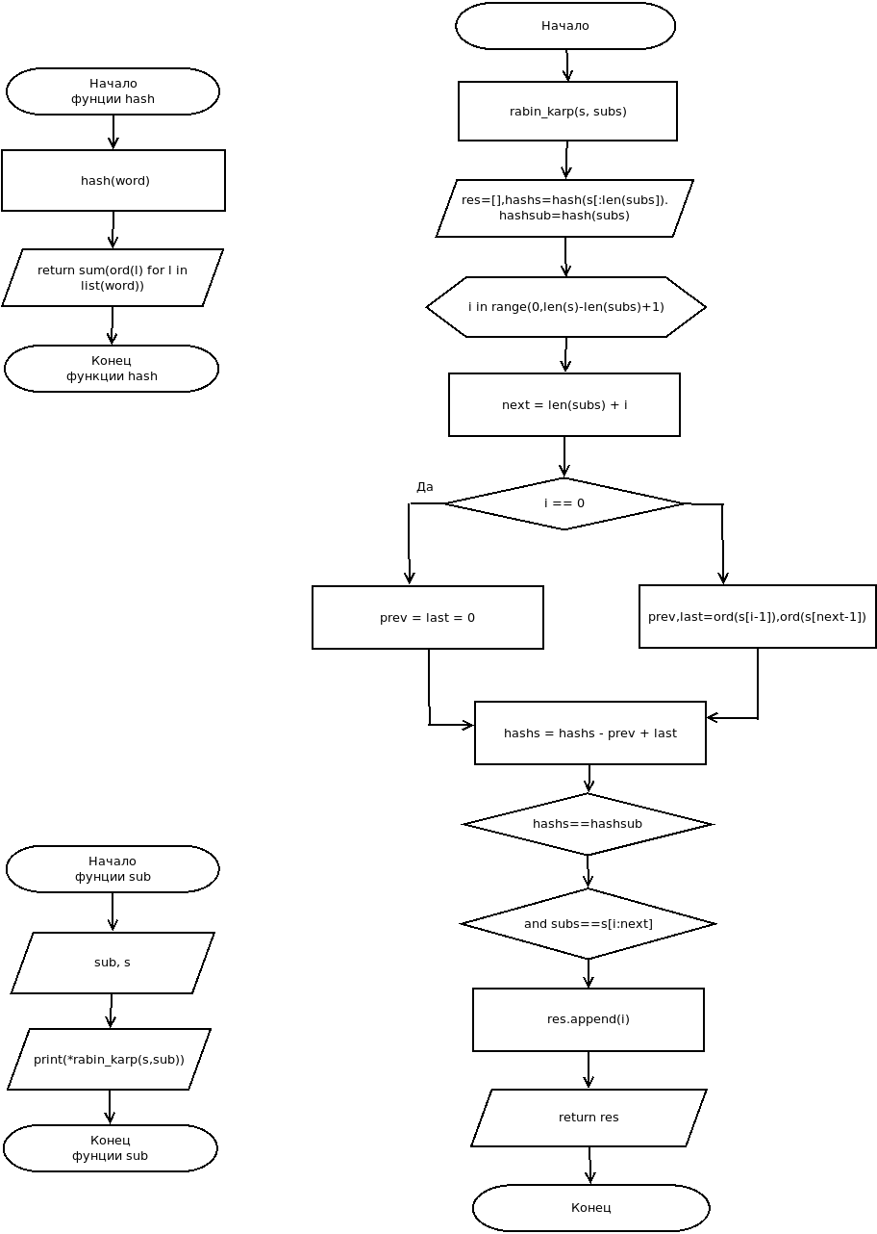
Рисунок 39 Блок-схема "Поиск образца в тексте"

Задание находится по ссылке https://stepik.org/lesson/41562/
Исходник находится в Stepik курс по алгоритмам/(3.2.3)Search_sample_in_text.py
Занятие 25. Выбор технологии

Анализ рынка, Подбор возможных кандидатов, написание тестовых программ

Занятие 26. Начало проектировки

Выбор темы – Фреймворк Vue
Чтение документации, Просмотр доп. информации.

Занятие 26. Выбор темы и создание макета

Подбор цветов, Видео и Фото - материалов определение расположение элементов

Занятие 27. Подбор литературы

Отбор и упорядочивание информации.

Занятие 28. Установка ПО
Установка node js, npm, scss

Занятие 29. Написание структуры документа

Написание HTML каркаса, просмотр доп. Информации

Занятие 30. Написание «script» части документа

Занятие 31. Написание таблиц стилей.

Занятие 32. Написание таблиц стилей.

Занятие 33. Заполнение сайта контентом и корректировка.

Занятие 34 Написание Web сервера.

Занятие 35 Тестированиe.

Исходники находятся в папке hello-world
Для первого запуска требуется установить «node js», «npm» – глобально
Ввести в консоль находясь в папке с проектом «npm i»
После успешной установки ввести «npm run serve»
Перейти по ссылке: http://localhost:8080/
Или перейти по адресу: http://185.231.68.74:3780/
Занятие 36 Оформление и сдача зачёта

Список литературы:
- Алгоритмы: теория и практика. Методы (https://stepik.org/course/217/syllabus)
- Алгоритмы: теория и практика. Структуры данных (https://stepik.org/course/1547/syllabus)
- Хабрахабр “Введение в анализ сложности алгоритмов” (https://habr.com/ru/post/196560/)
- Официальный сайт Vue
(https://vuejs.org/)

